学习内容：

1. 内建命令与外部命令

内建命令：实际上是shell程序的一部分，其中包含的是一些比较简单的 Linux系统命令，这些命令是写在bash源码的builtins里面的，由shell程序识别并在shell程序内部完成运行，通常在Linux系统加载运行时shell就被加载并驻留在系统内存中。而且解析内部命令shell不需要创建子进程，因此其执行速度比外部命令快。比如：history、cd、exit 等等。

外部命令：是 Linux系统中的实用程序部分，因为实用程序的功能通常都比较强大，所以其包含的程序量也会很大，在系统加载时并不随系统一起被加载到内存中，而是在需要时才将其调入内存。虽然其不包含在shell中，但是其命令执行过程是由shell程序控制的。外部命令是在Bash之外额外安装的，通常放在/bin，/usr/bin，/sbin，/usr/sbin等等。比如：ls、vi等。

type命令可以用来分辨命令是内建的还是外部的，如图1所示。

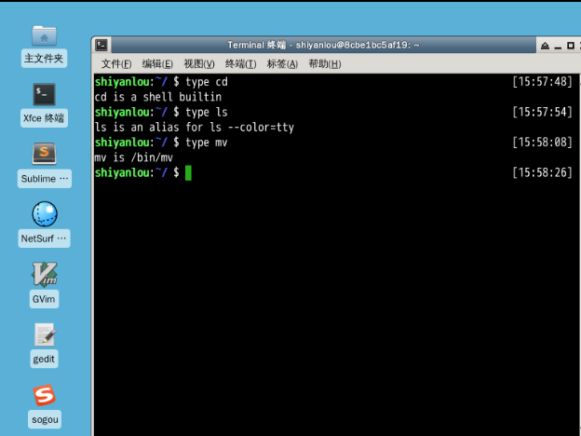

图1 type命令分辨内建和外部命令

2. 帮助命令

1) help命令。help用于显示shell内建命令的帮助信息，图2(a)为help显示

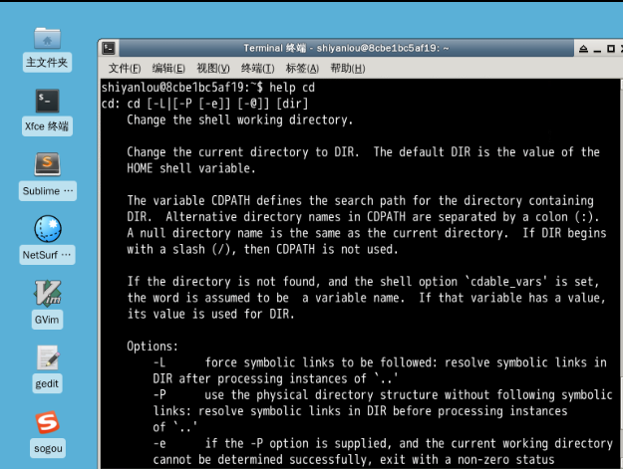 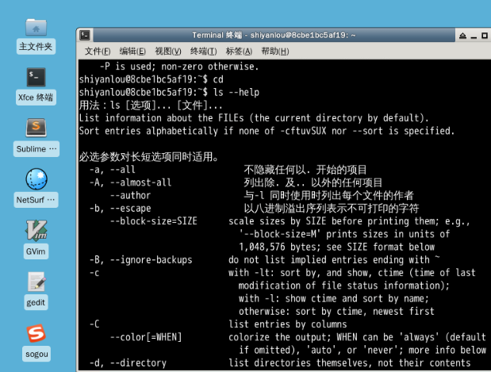

(a) help显示cd帮助信息 (b)ls帮助信息显示

图2 命令帮助信息显示

cd命令的帮助信息；图2(b)为通过参数--help显示ls命令帮助信息。

2) man命令。man命令得到的帮助信息更多更详细，并且没有内建与外部命令的区分，它得到的是系统手册页中的内容，ls帮助信息如图3所示。

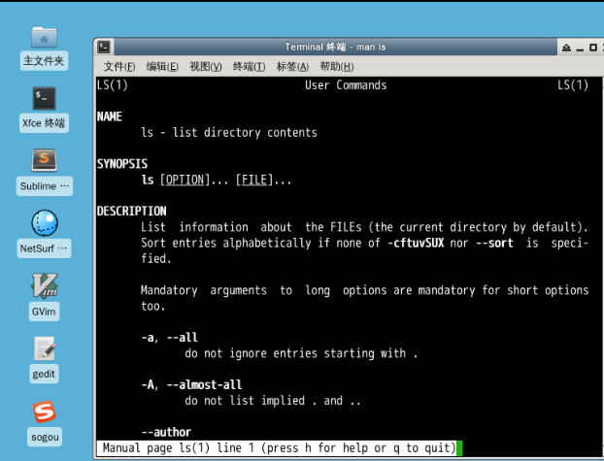

图3 man命令显示ls帮助信息

图3中左上角的LS(1): “LS”表示手册名称，而“(1)”表示该手册位于第一章节。图4为man手册章节介绍。

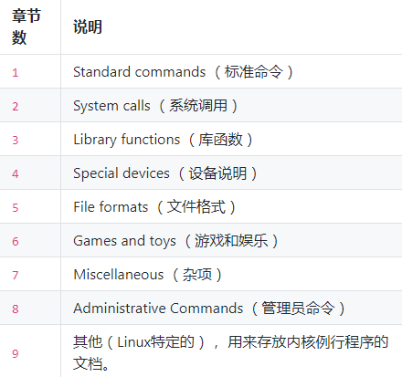

图4 man手册各章节说明

3) info命令。info得到的信息比 man 更多，info来自自由软件基金会的 GNU的超文本帮助系统，能够更完整的显示出GNU信息。

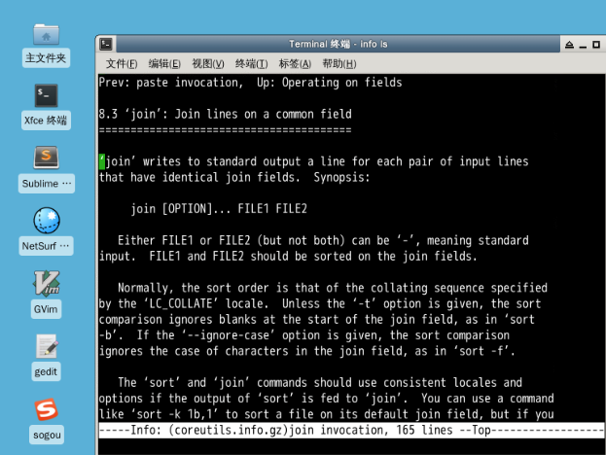

图5 info命令下ls帮助信息

学习心得

今天学习了Linux内建命令和外部命令的区别以及info、man和help三个查看帮助信息的命令。

明日计划

学习Linux任务计划crontab